USER MANUAL BOOK
Aplikasi Web E-Commerce dan NLP Chatbot
BECK'S APPAREL

Versi 1.0



Table of Contents
1. Pendahuluan 5
1.1 Tujuan Dokumen 5
1.2 Tentang Beck's Apparel 5
1.3 Tentang Integrasi NLP Chatbot 5
2. Memulai Aplikasi 6
2.1 Kebutuhan Sistem 6
2.2 Mengakses Website 6
2.3 Pendaftaran Akun (Registrasi) 6
2.4 Masuk ke Sistem (Login) 7
3. Antarmuka dan Navigasi Halaman Utama 7
3.1 Header dan Menu Navigasi 8
3.2 Banner Utama (#WearYourPride) 8
3.3 Bagian Welcome & Profil Perusahaan 9
3.4 Navigasi Kategori Produk 9
3.5 Bagian Kolaborasi dan 'Kenapa Becks?' 9
4. Fitur dan Panduan Penggunaan Pelanggan 11
4.1 Registrasi Akun 11
4.2 Login Pelanggan 11
4.3 Melihat Katalog Produk 11
4.4 Melihat Detail Produk 12
4.5 Menggunakan Fitur Customizer Jersey 12
4.6 Menambahkan Produk ke Keranjang 12
4.7 Mengelola Keranjang Belanja 13
4.8 Proses Checkout 13
4.9 Melakukan Pembayaran 13
4.10 Melihat Riwayat Pesanan 14
4.11 Menggunakan NLP Chatbot 14
4.12 Mengubah Profil Akun 14
4.13 Logout 15
5. Fitur dan Panduan Penggunaan Admin 16
5.1 Login Admin 16
5.2 Dashboard Admin 16
5.3 Mengelola Data Produk 16
5.3.1 Menambah Produk 16
5.3.2 Mengubah Produk 17
5.3.3 Menghapus Produk 17
5.4 Mengelola Kategori Produk 17
5.4.1 Menambah Kategori 17
5.4.2 Mengubah Kategori 17
5.4.3 Menghapus Kategori 17
5.5 Mengelola Pesanan 18
5.5.1 Melihat Daftar Pesanan 18
5.5.2 Mengubah Status Pesanan 18
5.5.3 Mengelola Pembayaran 18
5.6 Mengelola Data Pelanggan 18
5.6.1 Melihat Data Pelanggan 18
5.6.2 Mengubah Data Pelanggan 19
5.7 Mengelola Data Custom Jersey 19
5.7.1 Melihat Desain Pelanggan 19
5.8 Mengelola Chat dan NLP Chatbot 19
5.8.1 Melihat Daftar Percakapan 19
5.8.2 Membalas Pesan Pelanggan 19
5.8.3 Mengambil Alih Percakapan dari Chatbot 19
5.8.4 Mengelola Riwayat Percakapan 20
5.8.5 Memantau Aktivitas Chatbot 20
5.9 Melihat Laporan 20
5.9.1 Laporan Penjualan 20
5.9.2 Laporan Pesanan 20
5.9.3 Laporan Produk 20
5.10 Logout 20
6. Fitur dan Panduan Penggunaan Tim Produksi 21
6.1 Login Tim Produksi 21
6.2 Dashboard Produksi 21
6.3 Melihat Pesanan Produksi 21
6.4 Melihat Detail Desain Custom Jersey 22
6.5 Mengubah Status Produksi 22
6.5.1 Menunggu Produksi 22
6.5.2 Sedang Diproduksi 22
6.5.3 Selesai Produksi 22
6.6 Mengelola Jadwal Produksi 23
6.7 Logout 23
7. Fitur dan Panduan Penggunaan Owner 24
7.1 Login Owner 24
7.2 Dashboard Owner 24
7.3 Monitoring Penjualan 24
7.4 Monitoring Pesanan 25
7.5 Monitoring Produksi 25
7.6 Melihat Laporan Penjualan 25
7.7 Melihat Laporan Produk Terlaris 26
7.8 Melihat Data Pelanggan 26
7.9 Melihat Statistik Kinerja Sistem 26
7.10 Logout 27

1. Pendahuluan

1.1 Tujuan Dokumen
Dokumen User Manual Book ini disusun sebagai panduan penggunaan Aplikasi & NLP Chatbot Beck's Apparel. Manual ini bertujuan untuk membantu pengguna dalam memahami fitur-fitur yang tersedia pada sistem, mulai dari proses registrasi akun, login, pencarian produk, pemesanan produk, penggunaan fitur customizer , hingga interaksi dengan NLP Chatbot sebagai asisten virtual pelanggan.
Selain itu, dokumen ini juga berfungsi sebagai referensi bagi pengguna untuk mengoperasikan sistem secara efektif dan memanfaatkan seluruh fitur yang tersedia guna memperoleh pengalaman berbelanja yang lebih mudah, cepat, dan nyaman.

1.2 Tentang Beck's Apparel
Beck's Apparel merupakan sebuah platform e-commerce yang bergerak di bidang penyediaan pakaian olahraga dan pakaian kasual berkualitas. Beck's Apparel menyediakan berbagai produk seperti jersey olahraga, jaket, kaos (t-shirt), kemeja, serta layanan pembuatan jersey custom sesuai kebutuhan pelanggan.
Dengan mengusung slogan "#WearYourPride", Beck's Apparel berkomitmen untuk memberikan produk berkualitas tinggi dengan desain yang menarik dan dapat disesuaikan dengan identitas tim, komunitas, organisasi, maupun individu. Sistem ini dikembangkan berbasis web sehingga dapat diakses melalui berbagai perangkat yang terhubung ke internet.

1.3 Tentang Integrasi NLP Chatbot
Aplikasi Beck's Apparel telah terintegrasi dengan teknologi Natural Language Processing (NLP) Chatbot yang berfungsi sebagai asisten virtual untuk membantu pengguna memperoleh informasi secara cepat dan interaktif.
NLP Chatbot memungkinkan pengguna berkomunikasi menggunakan bahasa alami (natural language) tanpa harus menggunakan format perintah tertentu. Chatbot dapat membantu pengguna dalam memperoleh informasi mengenai produk, harga, layanan custom jersey, proses pemesanan, metode pembayaran, hingga informasi umum mengenai Beck's Apparel.
Integrasi chatbot ini bertujuan untuk meningkatkan kualitas layanan pelanggan dengan memberikan respons otomatis selama 24 jam, mengurangi waktu tunggu pengguna, serta mempermudah proses pencarian informasi di dalam sistem.

2. Memulai Aplikasi
Bab ini menjelaskan langkah-langkah yang perlu dilakukan pengguna untuk mulai menggunakan aplikasi Web E-Commerce & NLP Chatbot Beck's Apparel, mulai dari persyaratan sistem hingga proses login ke dalam aplikasi.

2.1 Kebutuhan Sistem
Aplikasi Beck's Apparel merupakan aplikasi berbasis web yang dapat diakses melalui berbagai perangkat yang memiliki koneksi internet. Untuk mendapatkan pengalaman penggunaan yang optimal, disarankan menggunakan spesifikasi sebagai berikut:
Perangkat Keras:
- Laptop atau komputer dengan RAM minimal 4 GB.
- Smartphone atau tablet berbasis Android maupun iOS.
- Koneksi internet yang stabil.
Perangkat Lunak:
- Google Chrome versi terbaru (direkomendasikan).
- Mozilla Firefox versi terbaru.
- Microsoft Edge versi terbaru.
- Safari versi terbaru (untuk pengguna macOS dan iOS).
Pada panduan ini, aplikasi menggunakan Google Chrome versi 149.0 (64-bit) atau versi terbaru yang tersedia saat digunakan.
Catatan:
Tampilan antarmuka dapat sedikit berbeda tergantung perangkat dan versi browser yang digunakan.

2.2 Mengakses Website
Berikut langkah-langkah untuk mengakses aplikasi Beck's Apparel:
- Buka aplikasi web browser pada perangkat yang digunakan.
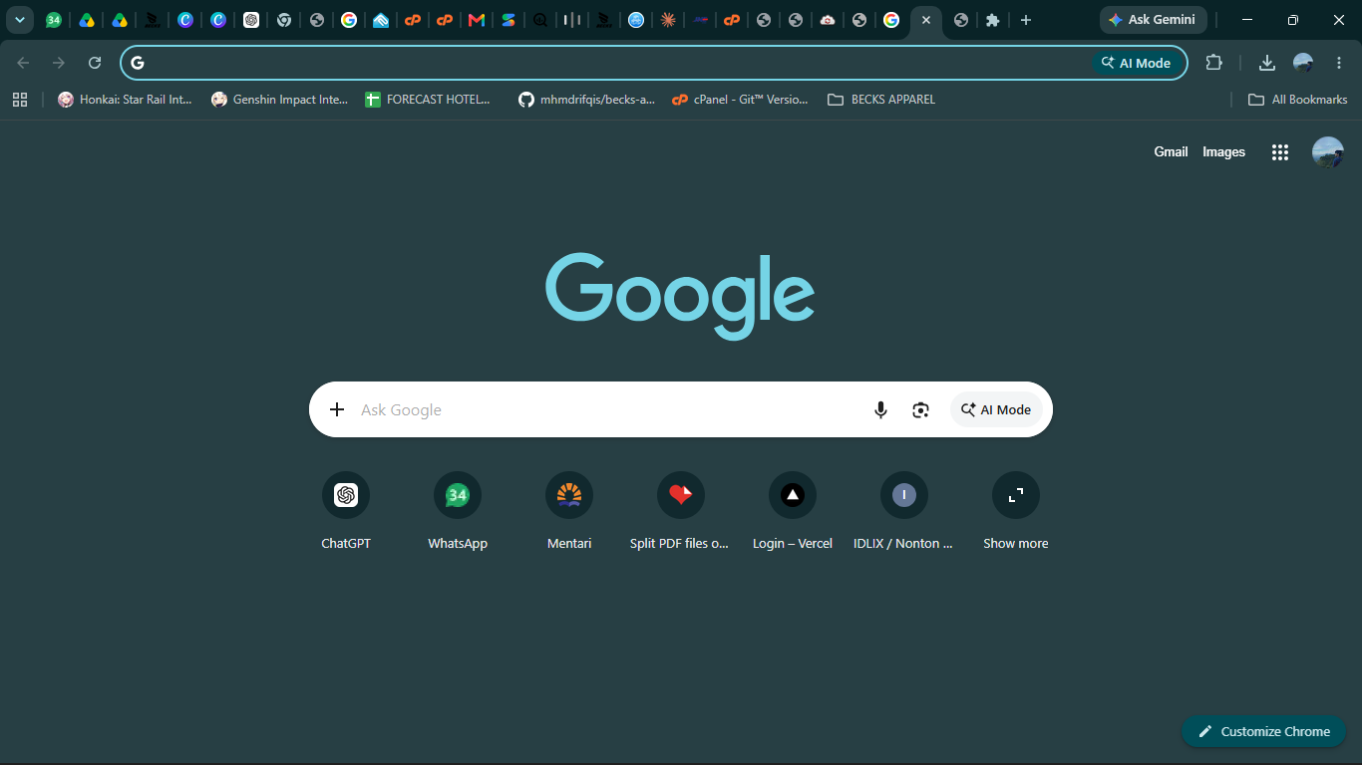
- Ketik alamat website Beck's Apparel pada kolom alamat (Address Bar).
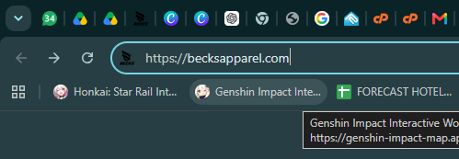
- Tekan tombol Enter pada keyboard.
- Sistem akan menampilkan halaman utama (Homepage) Beck's Apparel.
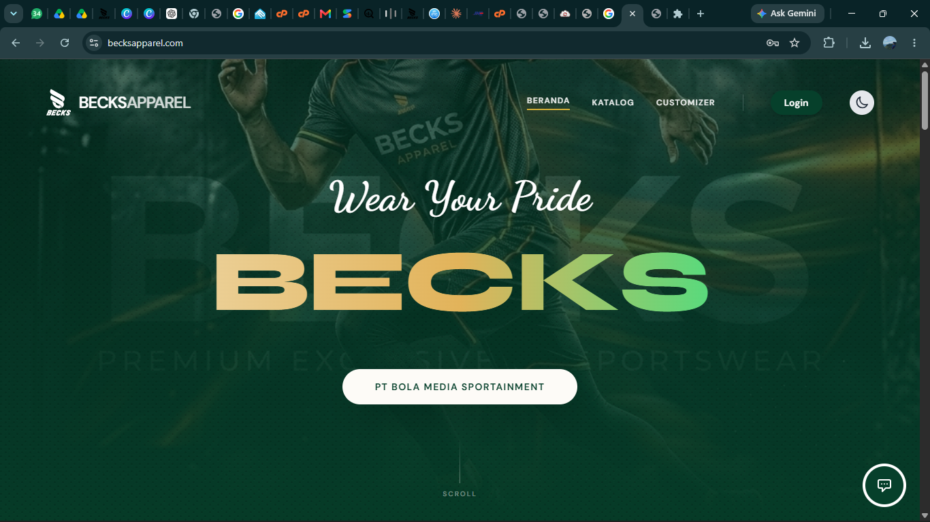
Apabila website berhasil dimuat, pengguna akan melihat halaman beranda yang berisi banner utama, menu navigasi, informasi perusahaan, katalog produk, dan akses menuju fitur chatbot.

2.3 Pendaftaran Akun (Registrasi)
Pengguna yang belum memiliki akun diwajibkan melakukan registrasi terlebih dahulu sebelum melakukan transaksi pembelian produk. Terdapat 2 pilihan dalam registrasi, dapat menggunakan akun google ataupun registrasi manual
Berikut langkah-langkah pendaftaran akun menggunakan google :
  - Klik tombol Login yang terdapat pada bagian kanan atas halaman.
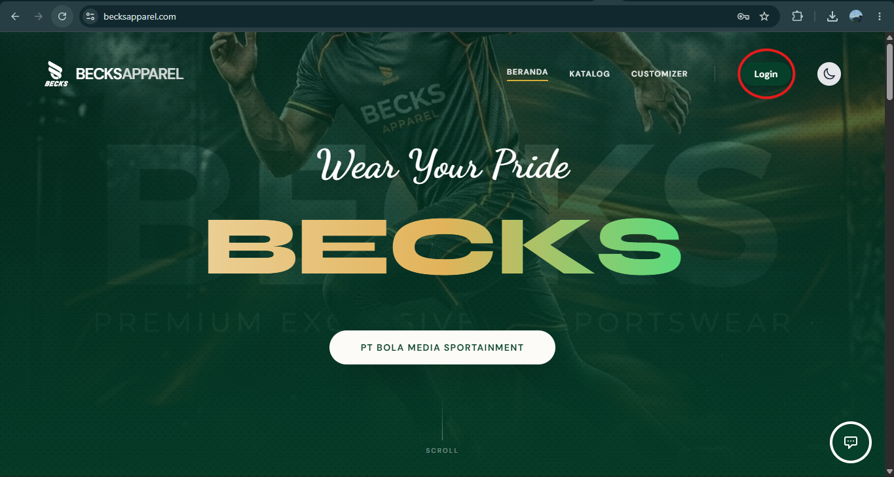
  - Klik “Belum Punya akun? Daftar sekarang”
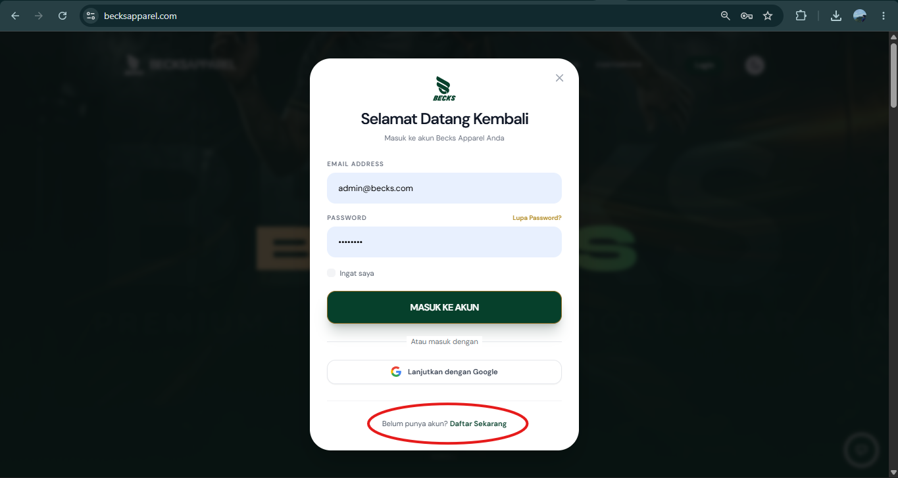
  - Klik Lanjutkan Dengan Google
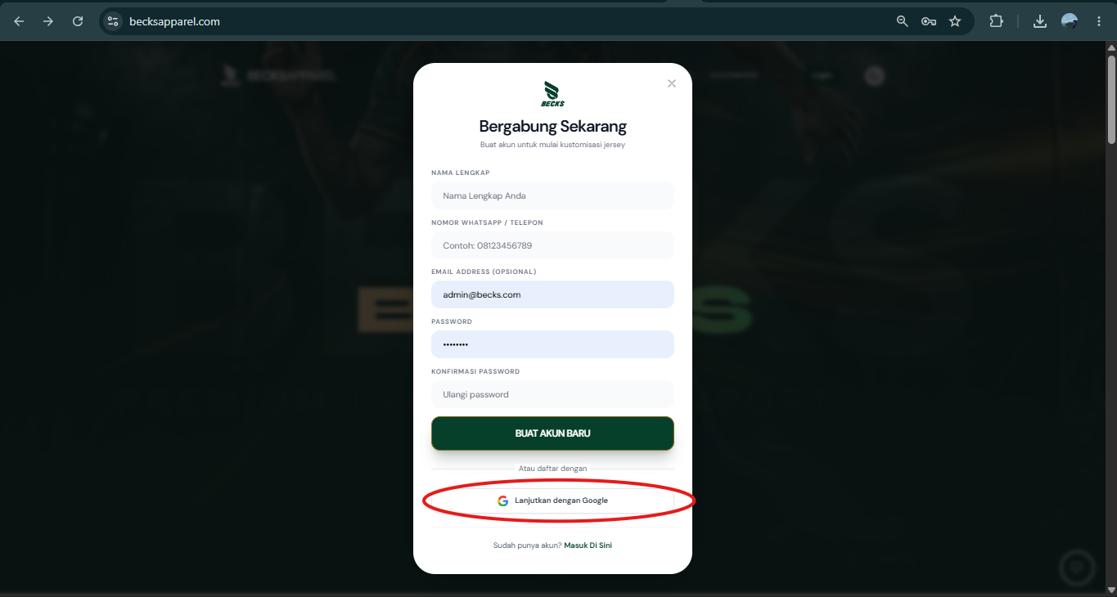
  - Akan berpindah halaman untuk memilih akun google, pilih akun google yang akan digunakan untuk login.
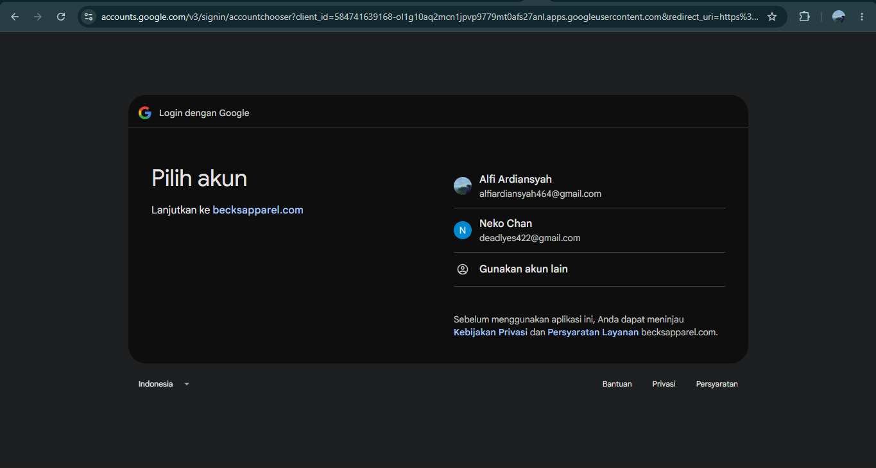
  - Berhasil registrasi dan akan kembali ke halaman dashboard.
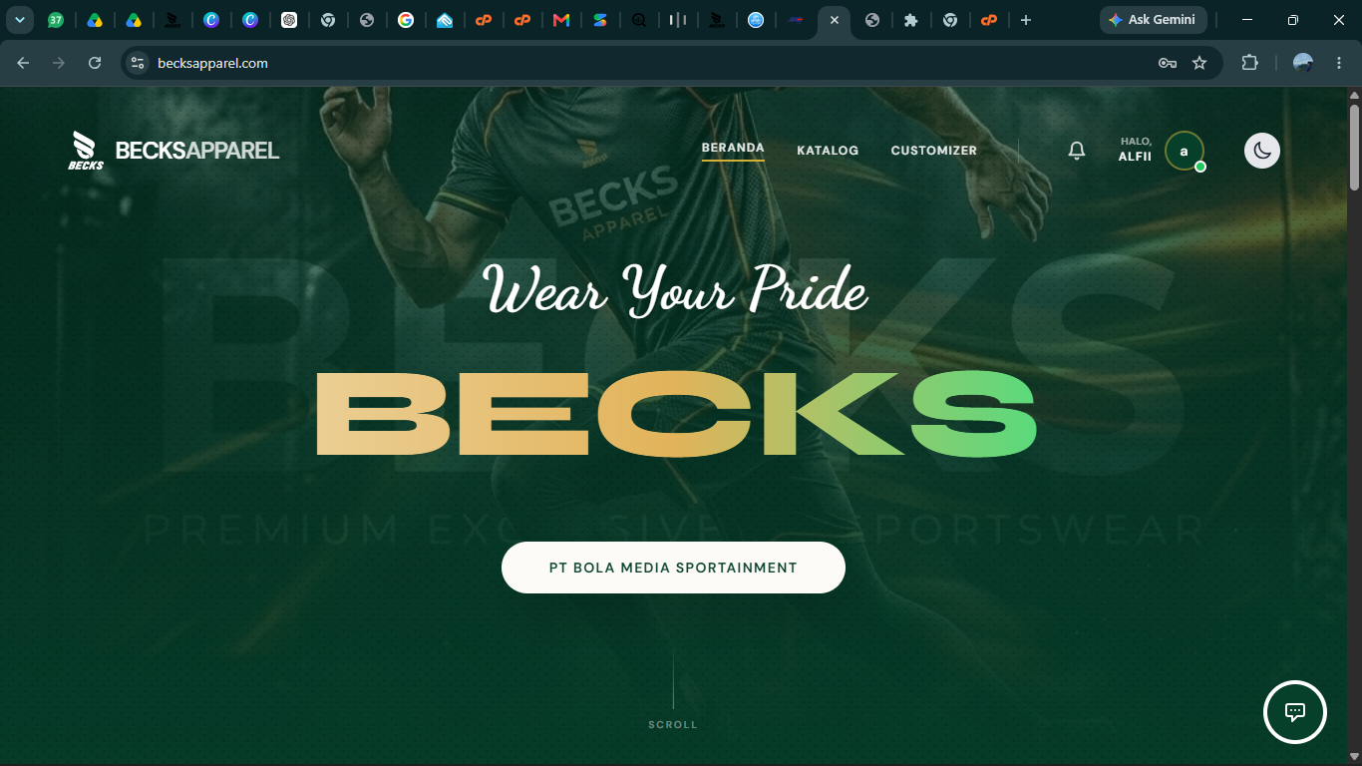

Berikut langkah-langkah pendaftaran akun secara manual :
  - Klik tombol Login yang terdapat pada bagian kanan atas halaman.

  - Pilih menu Register atau Daftar Akun Baru.

  - Lengkapi data registrasi yang tersedia, meliputi:
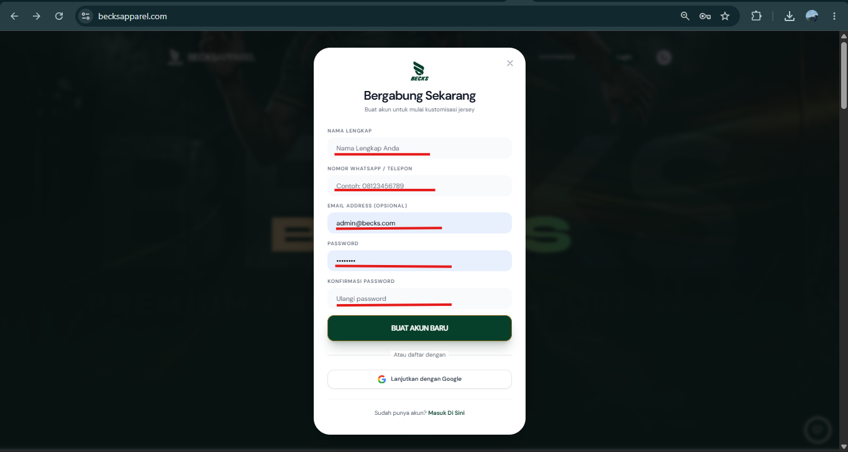
Nama Lengkap, Nomor Telepon, Alamat Email, Password, Konfirmasi Password
  - Pastikan seluruh data yang dimasukkan sudah benar.
  - Klik tombol Buat Akun Baru.
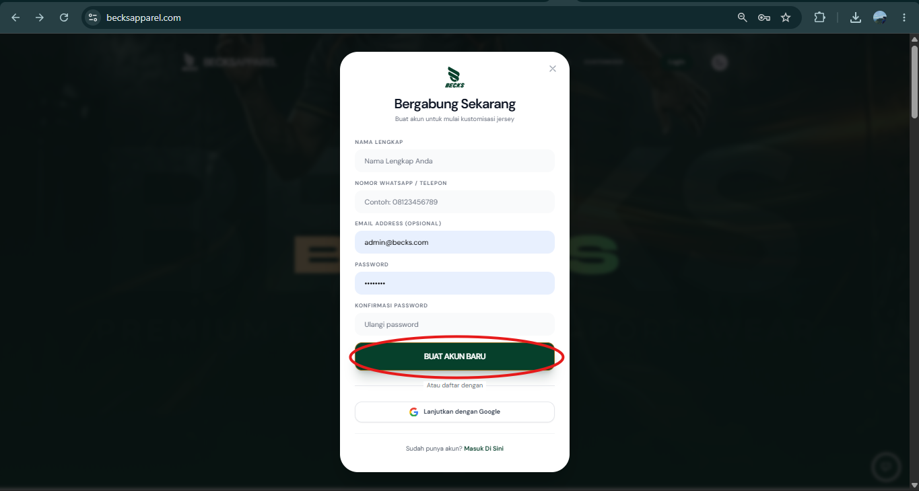
  - Sistem akan menyimpan data pengguna dan mengarahkan pengguna ke halaman login atau halaman utama sesuai konfigurasi sistem.

Catatan:
Gunakan alamat email yang aktif untuk memudahkan proses komunikasi dan pemulihan akun apabila lupa password.

2.4 Masuk ke Sistem (Login)
Setelah memiliki akun, pengguna dapat masuk ke dalam sistem menggunakan akun yang telah didaftarkan.
Langkah-langkah login adalah sebagai berikut:
- Klik tombol Login pada bagian header website.

- Masukkan data login yang sesuai:
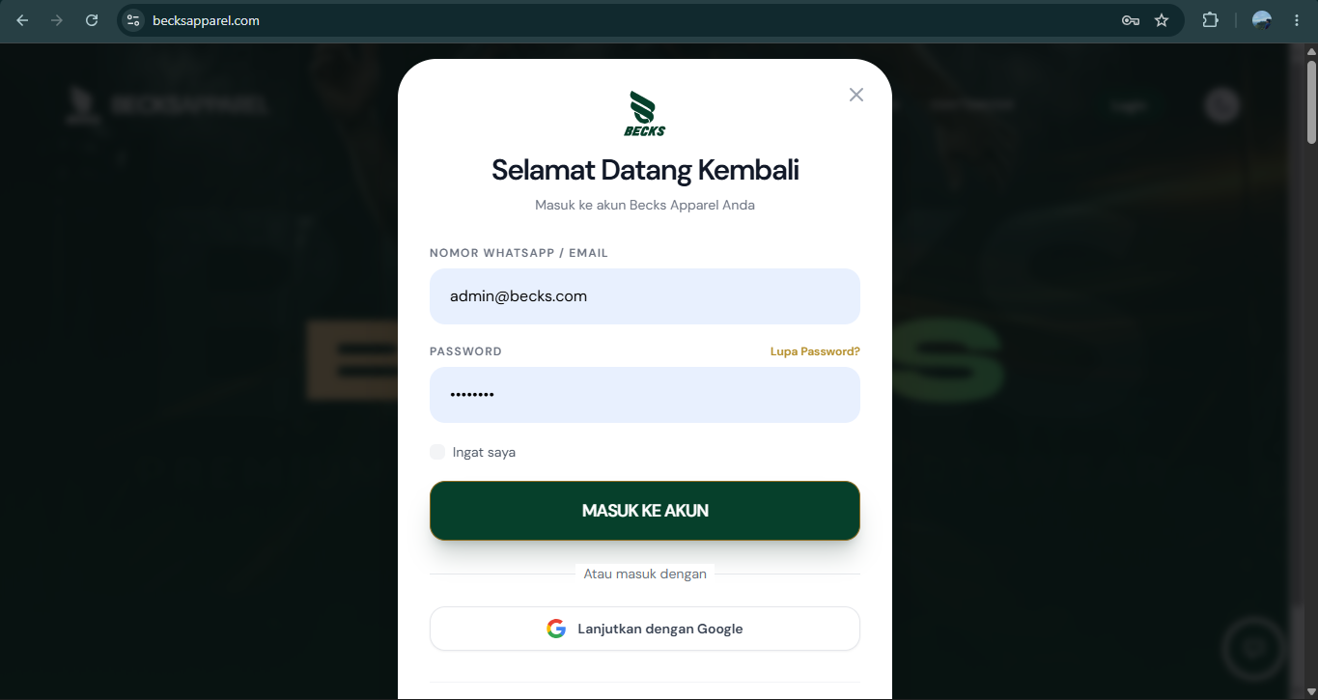
      - Email
        - Masukkan alamat email yang telah terdaftar.
      - Password
        - Masukkan password akun pengguna.
- Klik tombol “masuk ke akun”
- Jika data yang dimasukkan benar, sistem akan mengarahkan pengguna ke halaman utama sesuai dengan role pengguna.
Jika admin akan ke dashboard admin :

Dan jika pelanggan biasa akan ke dashboard pelanggan :
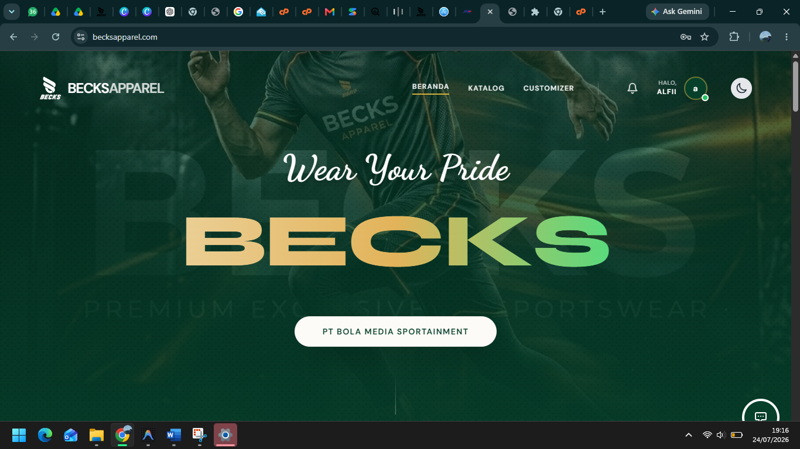
- Nama pengguna atau menu profil akan muncul pada bagian header sebagai tanda bahwa proses login berhasil dilakukan.
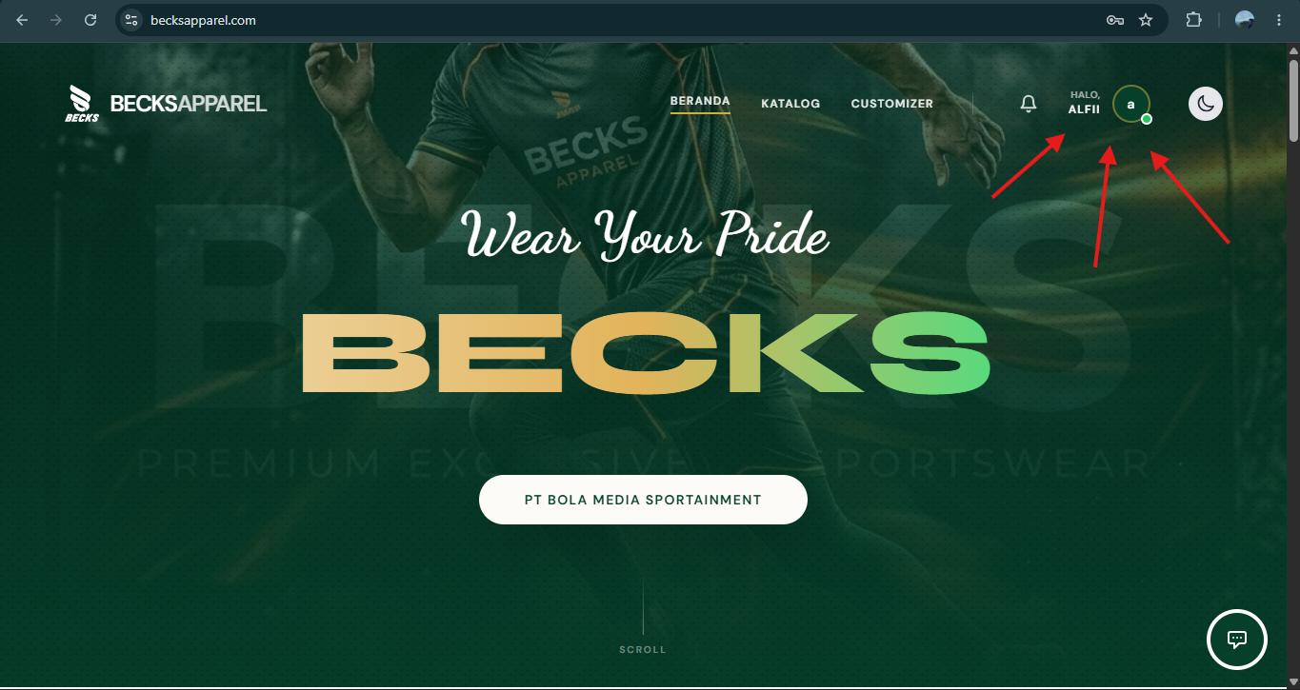
Catatan:
Apabila email atau password yang dimasukkan tidak sesuai, sistem akan menampilkan pesan kesalahan dan pengguna diminta untuk mengulangi proses login. Seperti contoh dibawah ini:
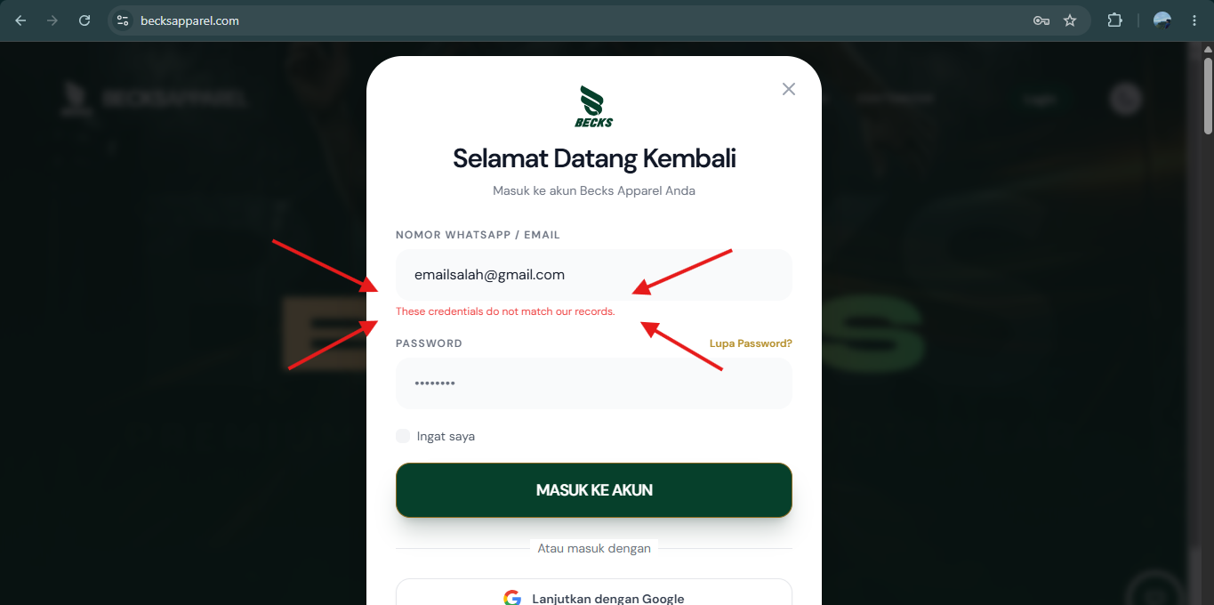

3. Antarmuka dan Navigasi Halaman Utama
Bab ini menjelaskan bagian-bagian utama yang terdapat pada halaman beranda (Homepage) Beck's Apparel. Halaman utama dirancang untuk memberikan informasi mengenai perusahaan, produk, layanan, serta memudahkan pengguna dalam mengakses fitur-fitur yang tersedia pada sistem.

3.1 Header dan Menu Navigasi
Header merupakan bagian yang berada di bagian paling atas halaman website dan selalu tersedia sebagai sarana navigasi utama pengguna.
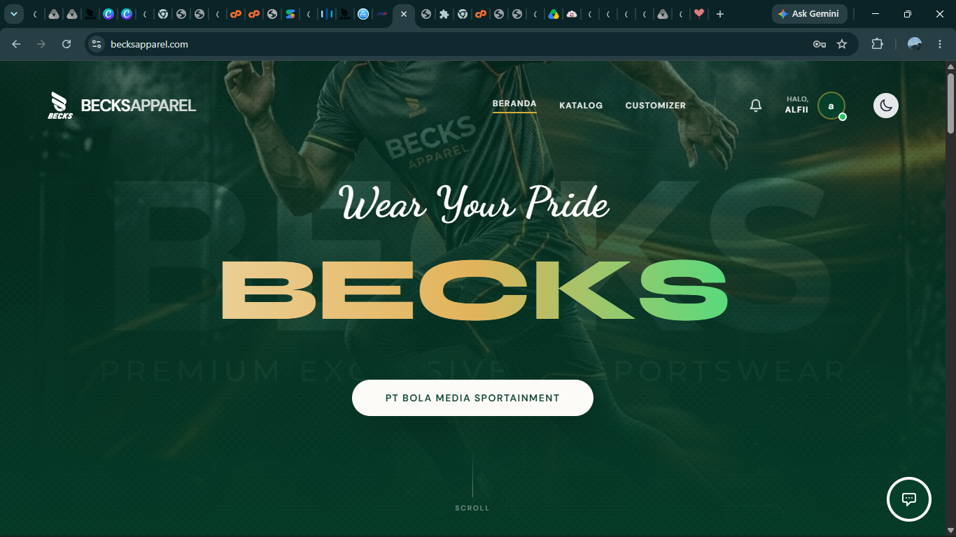
Pada bagian header terdapat beberapa menu dan fitur sebagai berikut :
- Logo Beck's Apparel
Logo perusahaan yang berfungsi sebagai identitas website. Pengguna dapat mengeklik logo untuk kembali ke halaman beranda.
- Menu Beranda (Home)
Digunakan untuk menampilkan halaman utama website.
- Menu Katalog
Digunakan untuk mengakses halaman katalog produk yang tersedia pada Beck's Apparel.
- Menu Customizer
Digunakan untuk mengakses fitur pembuatan desain jersey secara custom sesuai kebutuhan pengguna.
- Tombol Login / Profil
Berfungsi untuk masuk ke akun pengguna atau menampilkan informasi akun apabila pengguna telah login.
- Tombol Dark Mode / Light Mode
Digunakan untuk mengubah tampilan website antara mode terang (Light Mode) dan mode gelap (Dark Mode).

3.2 Banner Utama (#WearYourPride)
Banner utama merupakan bagian pertama yang ditampilkan setelah header dan menjadi area promosi utama Beck's Apparel.
Pada bagian ini ditampilkan:
- Tagline #WearYourPride
Slogan resmi Beck's Apparel yang mencerminkan semangat kebanggaan terhadap identitas tim, komunitas, maupun organisasi.
- Informasi Produk dan Layanan
Menampilkan informasi singkat mengenai layanan yang disediakan oleh Beck's Apparel.
- Visual Produk
Menampilkan gambar produk unggulan untuk menarik perhatian pengunjung.
- Tombol Aksi (Call to Action)
Tombol yang dapat digunakan pengguna untuk melihat katalog produk atau melakukan pemesanan.
Banner utama berfungsi sebagai media promosi sekaligus memberikan kesan pertama kepada pengunjung website.

3.3 Bagian Welcome & Profil Perusahaan
Bagian Welcome berisi informasi singkat mengenai Beck's Apparel dan profil perusahaan.
Informasi yang ditampilkan meliputi:
    - Sejarah Singkat Perusahaan
Menjelaskan latar belakang berdirinya Beck's Apparel sebagai penyedia pakaian olahraga dan pakaian kasual.
    - Legalitas Perusahaan
Menjelaskan bahwa Beck's Apparel berada di bawah naungan PT Bola Media Sportainment.
    - Pengalaman dan Portofolio
Menampilkan informasi mengenai pengalaman perusahaan dalam melayani berbagai klub sepak bola, komunitas, sekolah, dan organisasi lainnya.
    - Komitmen Perusahaan
Menjelaskan visi Beck's Apparel dalam menyediakan produk berkualitas dengan harga yang kompetitif.
Bagian ini bertujuan untuk meningkatkan kepercayaan pengguna terhadap layanan yang diberikan oleh Beck's Apparel.

3.4 Navigasi Kategori Produk
Bagian kategori produk digunakan untuk mempermudah pengguna dalam menemukan jenis produk yang diinginkan.
Kategori yang tersedia antara lain:
- Jersey
Menampilkan berbagai pilihan jersey olahraga yang dapat dipesan secara langsung maupun dikustomisasi.
- Jaket
Menampilkan berbagai model jaket yang diproduksi oleh Beck's Apparel.
- T-Shirt
Menampilkan koleksi kaos dengan berbagai desain dan ukuran.
- Kemeja
Menampilkan produk kemeja yang tersedia untuk kebutuhan komunitas, organisasi, maupun perusahaan.
Pengguna dapat mengeklik salah satu kategori untuk melihat daftar produk yang tersedia pada kategori tersebut.

3.5 Bagian Kolaborasi dan 'Kenapa Becks?'
Bagian ini digunakan untuk memperkenalkan mitra kerja sama serta keunggulan yang dimiliki oleh Beck's Apparel.
- Bagian Kolaborasi
Pada bagian ini ditampilkan berbagai sektor dan komunitas yang telah bekerja sama dengan Beck's Apparel, antara lain:
- Klub Sepak Bola
- Komunitas Suporter
- Sekolah dan Akademi
- Pondok Pesantren
- Brand Sportswear
- Komunitas dan Organisasi Lainnya
Tujuan bagian ini adalah menunjukkan pengalaman dan kredibilitas perusahaan dalam melayani berbagai kebutuhan pelanggan.
- Bagian "Kenapa Becks?"
Bagian ini menjelaskan alasan mengapa pelanggan memilih Beck's Apparel sebagai vendor apparel terpercaya.
Keunggulan yang ditampilkan antara lain:
- Harga Ramah
Menawarkan produk dengan harga yang kompetitif dan terjangkau.
- Berpengalaman Sejak 2018
Memiliki pengalaman dalam memproduksi berbagai kebutuhan apparel olahraga dan komunitas.
- Deadline Ketat
Mampu menyelesaikan pesanan sesuai jadwal yang telah disepakati.
- Kapasitas Produksi Besar
Mampu memproduksi ribuan produk setiap bulan untuk memenuhi kebutuhan pelanggan dalam jumlah besar.
Bagian ini berfungsi sebagai media promosi yang menampilkan nilai tambah dan keunggulan kompetitif Beck's Apparel.

4. Fitur dan Panduan Penggunaan Pelanggan
Bab ini menjelaskan fitur-fitur yang dapat diakses oleh pengguna dengan hak akses Pelanggan. Pelanggan dapat melakukan registrasi akun, melihat katalog produk, melakukan pemesanan, menggunakan fitur customizer jersey, berinteraksi dengan NLP Chatbot, serta memantau status pesanan yang telah dibuat.

4.1 Registrasi Akun
Sebelum dapat melakukan transaksi pada sistem, pengguna harus memiliki akun terlebih dahulu.
Langkah-langkah registrasi akun adalah sebagai berikut:
- Klik tombol Login pada bagian kanan atas halaman website.
- Pilih menu Register atau Daftar Akun Baru.
- Lengkapi seluruh data yang diminta pada formulir registrasi.
- Masukkan nama lengkap, alamat email, nomor telepon, dan password.
- Klik tombol Daftar untuk menyimpan data akun.
- Sistem akan menampilkan notifikasi bahwa proses registrasi berhasil dilakukan.

4.2 Login Pelanggan
Setelah memiliki akun, pelanggan dapat masuk ke dalam sistem menggunakan email dan password yang telah didaftarkan.
Langkah-langkah login adalah sebagai berikut:
- Klik tombol Login.
- Masukkan alamat email.
- Masukkan password.
- Klik tombol Masuk atau Login.
- Sistem akan mengarahkan pengguna ke halaman utama apabila proses login berhasil.

4.3 Melihat Katalog Produk
Katalog produk digunakan untuk menampilkan seluruh produk yang tersedia pada Beck's Apparel.
Langkah-langkah melihat katalog produk:
- Klik menu Katalog pada navigasi utama.
- Sistem akan menampilkan daftar produk yang tersedia.
- Gunakan fitur pencarian atau filter kategori untuk mempersempit hasil pencarian.
- Klik salah satu produk untuk melihat informasi lebih lanjut.

4.4 Melihat Detail Produk
Halaman detail produk berisi informasi lengkap mengenai produk yang dipilih.
Informasi yang ditampilkan antara lain:
- Nama produk.
- Foto produk.
- Harga produk.
- Deskripsi produk.
- Pilihan ukuran.
- Ketersediaan stok.
- Tombol tambah ke keranjang.
Langkah melihat detail produk:
- Pilih produk dari halaman katalog.
- Klik gambar atau nama produk.
- Sistem akan menampilkan halaman detail produk.

4.5 Menggunakan Fitur Customizer Jersey
Fitur Customizer Jersey memungkinkan pelanggan membuat desain jersey sesuai kebutuhan.
Langkah-langkah menggunakan fitur customizer:
- Klik menu Customizer pada navigasi utama.
- Pilih model jersey yang tersedia.
- Tentukan warna jersey sesuai kebutuhan.
- Tambahkan nama pemain atau nama tim.
- Tambahkan nomor punggung.
- Unggah logo tim apabila diperlukan.
- Simpan desain yang telah dibuat.
- Tambahkan desain ke dalam pesanan.

4.6 Menambahkan Produk ke Keranjang
Setelah memilih produk, pelanggan dapat menambahkan produk ke keranjang belanja.
Langkah-langkah:
- Buka halaman detail produk.
- Pilih ukuran dan jumlah produk.
- Klik tombol Add to Cart atau Tambah ke Keranjang.
- Sistem akan menampilkan notifikasi bahwa produk berhasil ditambahkan ke keranjang.

4.7 Mengelola Keranjang Belanja
Keranjang belanja digunakan untuk mengelola daftar produk yang akan dibeli.
Fitur yang tersedia pada keranjang belanja antara lain:
- Melihat daftar produk.
- Mengubah jumlah produk.
- Menghapus produk dari keranjang.
- Melihat total harga pesanan.
Langkah-langkah mengakses keranjang:
a. Klik ikon Keranjang Belanja.
b. Periksa daftar produk yang dipilih.
c. Lakukan perubahan apabila diperlukan.
d. Klik tombol Checkout untuk melanjutkan proses pembelian.

4.8 Proses Checkout
Checkout merupakan proses konfirmasi pesanan sebelum pembayaran dilakukan.
Langkah-langkah checkout:
- Klik tombol Checkout pada halaman keranjang.
- Lengkapi alamat pengiriman.
- Pilih metode pengiriman.
- Periksa kembali detail pesanan.
- Klik tombol Buat Pesanan atau Checkout.
- Sistem akan menghasilkan nomor pesanan.

4.9 Melakukan Pembayaran
Setelah pesanan dibuat, pelanggan dapat melakukan pembayaran sesuai metode yang tersedia.
Langkah-langkah pembayaran:
- Buka halaman detail pesanan.
- Pilih metode pembayaran yang tersedia.
- Lakukan pembayaran sesuai instruksi sistem.
- Unggah bukti pembayaran apabila diperlukan.
- Tunggu proses verifikasi pembayaran oleh sistem atau admin.
- Status pesanan akan berubah setelah pembayaran berhasil diverifikasi.

4.10 Melihat Riwayat Pesanan
Riwayat pesanan digunakan untuk melihat seluruh transaksi yang pernah dilakukan.
Informasi yang tersedia meliputi:
- Nomor pesanan.
- Tanggal pemesanan.
- Status pesanan.
- Total pembayaran.
- Detail produk yang dipesan.
Langkah-langkah:
- Klik menu Riwayat Pesanan.
- Pilih pesanan yang ingin dilihat.
- Sistem akan menampilkan detail pesanan.

4.11 Menggunakan NLP Chatbot
NLP Chatbot berfungsi sebagai asisten virtual yang membantu pelanggan memperoleh informasi secara otomatis.
Langkah-langkah menggunakan chatbot:
a. Klik ikon chatbot pada bagian kanan bawah halaman.
b. Ketik pertanyaan pada kolom pesan.
c. Tekan tombol Kirim atau Enter.
d. Chatbot akan memberikan jawaban sesuai pertanyaan yang diajukan.
Contoh penggunaan:
- Menanyakan informasi produk.
- Menanyakan harga produk.
- Menanyakan cara pemesanan.
- Menanyakan status pesanan.
- Menanyakan layanan custom jersey.

4.12 Mengubah Profil Akun
Pelanggan dapat mengubah informasi akun yang telah didaftarkan.
Langkah-langkah:
- Klik menu Profil Saya.
- Pilih menu Edit Profil.
- Ubah data yang diperlukan.
- Klik tombol Simpan Perubahan.
- Sistem akan memperbarui data profil pengguna.

4.13 Logout
Logout digunakan untuk mengakhiri sesi penggunaan akun.
Langkah-langkah logout:
- Klik menu profil pengguna.
- Pilih menu Logout.
- Sistem akan mengakhiri sesi pengguna dan mengembalikan pengguna ke halaman utama.

5. Fitur dan Panduan Penggunaan Admin
Bab ini menjelaskan fitur-fitur yang dapat diakses oleh pengguna dengan hak akses Admin. Admin bertanggung jawab dalam mengelola produk, kategori produk, pesanan pelanggan, data pelanggan, desain custom jersey, serta aktivitas NLP Chatbot yang terintegrasi pada sistem Beck's Apparel.

5.1 Login Admin
Sebelum mengakses fitur administrasi, Admin harus melakukan login terlebih dahulu.
Langkah-langkah login:
- Buka halaman login administrator.
- Masukkan email atau username admin.
- Masukkan password admin.
- Klik tombol Login.
- Jika data yang dimasukkan benar, sistem akan menampilkan Dashboard Admin.

5.2 Dashboard Admin
Dashboard Admin merupakan halaman utama yang ditampilkan setelah proses login berhasil.
Pada dashboard tersedia informasi penting seperti:
- Total Produk.
- Total Pelanggan.
- Total Pesanan.
- Total Penjualan.
- Statistik Aktivitas Sistem.
- Notifikasi Pesanan Terbaru.
Dashboard berfungsi sebagai pusat pemantauan aktivitas sistem secara keseluruhan.

5.3 Mengelola Data Produk
Menu Produk digunakan untuk mengelola seluruh produk yang ditampilkan pada website.

5.3.1 Menambah Produk
Langkah-langkah menambah produk:
- Pilih menu Produk.
- Klik tombol Tambah Produk.
- Lengkapi informasi produk:
- Nama Produk.
- Kategori Produk.
- Harga Produk.
- Stok Produk.
- Deskripsi Produk.
- Gambar Produk.
- Klik tombol Simpan.
- Produk akan tampil pada katalog website.

5.3.2 Mengubah Produk
Langkah-langkah mengubah produk:
- Buka daftar produk.
- Pilih produk yang akan diubah.
- Klik tombol Edit.
- Lakukan perubahan data.
- Klik tombol Simpan Perubahan.

5.3.3 Menghapus Produk
Langkah-langkah menghapus produk:
- Pilih produk pada daftar produk.
- Klik tombol Hapus.
- Konfirmasi penghapusan produk.
- Sistem akan menghapus data produk dari database.

5.4 Mengelola Kategori Produk
Menu kategori digunakan untuk mengelompokkan produk berdasarkan jenisnya.

5.4.1 Menambah Kategori
Langkah-langkah:
- Buka menu Kategori Produk.
- Klik Tambah Kategori.
- Masukkan nama kategori.
- Klik Simpan.

5.4.2 Mengubah Kategori
Langkah-langkah:
- Pilih kategori yang akan diubah.
- Klik tombol Edit.
- Ubah informasi kategori.
- Klik Simpan.

5.4.3 Menghapus Kategori
Langkah-langkah:
- Pilih kategori.
- Klik tombol Hapus.
- Konfirmasi penghapusan kategori.

5.5 Mengelola Pesanan
Menu pesanan digunakan untuk memantau dan mengelola transaksi pelanggan.

5.5.1 Melihat Daftar Pesanan
Admin dapat melihat seluruh pesanan yang masuk ke dalam sistem.
Informasi yang tersedia meliputi:
- Nomor Pesanan.
- Nama Pelanggan.
- Tanggal Pesanan.
- Status Pesanan.
- Total Pembayaran.

5.5.2 Mengubah Status Pesanan
Admin dapat memperbarui status pesanan sesuai proses bisnis yang berjalan.
Contoh status:
- Menunggu Pembayaran.
- Pembayaran Diterima.
- Dalam Produksi.
- Dalam Pengiriman.
- Selesai.
Langkah-langkah:
- Pilih pesanan.
- Klik tombol Update Status.
- Pilih status terbaru.
- Simpan perubahan.

5.5.3 Mengelola Pembayaran
Admin dapat melakukan verifikasi pembayaran pelanggan.
Langkah-langkah:
- Buka detail pesanan.
- Periksa bukti pembayaran.
- Verifikasi pembayaran.
- Ubah status pembayaran menjadi valid.

5.6 Mengelola Data Pelanggan
Menu pelanggan digunakan untuk melihat dan mengelola data pengguna yang terdaftar.

5.6.1 Melihat Data Pelanggan
Informasi yang tersedia:
- Nama Pelanggan.
- Email.
- Nomor Telepon.
- Tanggal Registrasi.

5.6.2 Mengubah Data Pelanggan
Langkah-langkah:
- Pilih data pelanggan.
- Klik tombol Edit.
- Lakukan perubahan data.
- Klik tombol Simpan.

5.7 Mengelola Data Custom Jersey
Menu ini digunakan untuk memantau desain custom yang dibuat pelanggan.

5.7.1 Melihat Desain Pelanggan
Admin dapat melihat:
- Desain Jersey.
- Nama Tim.
- Nomor Punggung.
- Logo yang Diunggah.
- Detail Pesanan.

5.8 Mengelola Chat dan NLP Chatbot
Menu ini digunakan untuk memantau komunikasi antara pelanggan dan chatbot.

5.8.1 Melihat Daftar Percakapan
Admin dapat melihat seluruh percakapan yang terjadi antara pelanggan dan chatbot.
Informasi yang tersedia:
- Nama Pelanggan.
- Waktu Percakapan.
- Isi Percakapan.
- Status Percakapan.

5.8.2 Membalas Pesan Pelanggan
Admin dapat memberikan respons secara langsung kepada pelanggan.
Langkah-langkah:
- Pilih percakapan.
- Ketik balasan.
- Klik tombol Kirim.

5.8.3 Mengambil Alih Percakapan dari Chatbot
Apabila chatbot tidak dapat menjawab pertanyaan pelanggan, admin dapat mengambil alih percakapan.
Langkah-langkah:
- Pilih percakapan aktif.
- Klik tombol Take Over Chat.
- Admin akan menjadi pengelola percakapan.

5.8.4 Mengelola Riwayat Percakapan
Admin dapat melihat riwayat komunikasi pelanggan untuk keperluan layanan pelanggan.

5.8.5 Memantau Aktivitas Chatbot
Admin dapat memantau performa chatbot berdasarkan aktivitas yang terjadi.
- Informasi yang tersedia meliputi:
- Jumlah Percakapan.
- Jumlah Pertanyaan Terjawab.
- Jumlah Pertanyaan Tidak Terjawab.
- Aktivitas Harian Chatbot.

5.9 Melihat Laporan
Menu laporan digunakan untuk melihat informasi operasional dan penjualan.

5.9.1 Laporan Penjualan
Laporan ini menampilkan data penjualan berdasarkan periode tertentu.

5.9.2 Laporan Pesanan
Laporan ini menampilkan data pesanan yang telah masuk ke dalam sistem.

5.9.3 Laporan Produk
Laporan ini menampilkan informasi produk yang paling banyak dilihat atau dibeli pelanggan.

5.10 Logout
Logout digunakan untuk mengakhiri sesi penggunaan akun administrator.
Langkah-langkah:
- Klik menu profil admin.
- Pilih menu Logout.
- Sistem akan mengembalikan pengguna ke halaman login.

6. Fitur dan Panduan Penggunaan Tim Produksi
Bab ini menjelaskan fitur-fitur yang dapat diakses oleh pengguna dengan hak akses Tim Produksi. Tim Produksi bertanggung jawab untuk memantau pesanan yang telah masuk ke tahap produksi, memeriksa detail desain pelanggan, mengelola jadwal produksi, serta memperbarui status pengerjaan pesanan hingga selesai diproduksi.

6.1 Login Tim Produksi
Sebelum mengakses sistem produksi, pengguna harus melakukan login menggunakan akun Tim Produksi yang telah diberikan oleh administrator.
Langkah-langkah login:
- Buka halaman login sistem.
- Masukkan email atau username Tim Produksi.
- Masukkan password.
- Klik tombol Login.
- Sistem akan menampilkan Dashboard Produksi apabila proses login berhasil.

6.2 Dashboard Produksi
Dashboard Produksi merupakan halaman utama yang digunakan untuk memantau seluruh aktivitas produksi yang sedang berlangsung.
Informasi yang ditampilkan pada dashboard antara lain:
- Jumlah Pesanan Menunggu Produksi.
- Jumlah Pesanan Sedang Diproduksi.
- Jumlah Pesanan Selesai Produksi.
- Jadwal Produksi Hari Ini.
- Notifikasi Pesanan Baru.
- Ringkasan Aktivitas Produksi.
Dashboard membantu Tim Produksi dalam memonitor seluruh pekerjaan yang harus diselesaikan.

6.3 Melihat Pesanan Produksi
Menu Pesanan Produksi digunakan untuk melihat seluruh pesanan yang telah disetujui dan siap diproduksi.
Informasi yang tersedia meliputi:
- Nomor Pesanan.
- Nama Pelanggan.
- Jenis Produk.
- Jumlah Pesanan.
- Tanggal Pemesanan.
- Status Produksi.
Langkah-langkah:
- Pilih menu Pesanan Produksi.
- Sistem akan menampilkan daftar pesanan yang tersedia.
- Klik salah satu pesanan untuk melihat detail pesanan.

6.4 Melihat Detail Desain Custom Jersey
Tim Produksi dapat melihat desain custom yang telah dibuat pelanggan melalui fitur Customizer Jersey.
Informasi yang dapat dilihat meliputi:
- Nama Tim.
- Nama Pemain.
- Nomor Punggung.
- Warna Jersey.
- Logo Tim.
- Tampilan Desain Jersey.
- Catatan Tambahan dari Pelanggan.
Langkah-langkah:
- Pilih pesanan yang memiliki desain custom.
- Klik tombol Lihat Detail Desain.
- Sistem akan menampilkan desain yang telah dibuat pelanggan.
- Periksa seluruh detail desain sebelum proses produksi dimulai.

6.5 Mengubah Status Produksi
Menu ini digunakan untuk memperbarui perkembangan proses produksi pesanan.

6.5.1 Menunggu Produksi
Status ini digunakan untuk pesanan yang telah diterima namun belum mulai dikerjakan.
Langkah-langkah:
- Pilih pesanan.
- Pastikan seluruh data pesanan dan desain telah sesuai.
- Tetapkan status Menunggu Produksi apabila pesanan masih dalam antrean pengerjaan.

6.5.2 Sedang Diproduksi
Status ini digunakan ketika proses pembuatan produk sedang berlangsung.
Langkah-langkah:
- Pilih pesanan yang sedang dikerjakan.
- Klik tombol Update Status.
- Pilih status Sedang Diproduksi.
- Simpan perubahan.
- Status ini memberikan informasi kepada pelanggan bahwa pesanan sedang dikerjakan oleh tim produksi.

6.5.3 Selesai Produksi
Status ini digunakan ketika proses produksi telah selesai dilakukan.
Langkah-langkah:
- Pastikan seluruh produk telah selesai diproduksi.
- Pilih pesanan yang akan diperbarui.
- Klik tombol Update Status.
- Pilih status Selesai Produksi.
- Simpan perubahan.
Setelah status diperbarui, pesanan dapat diteruskan ke proses pengemasan atau pengiriman.

6.6 Mengelola Jadwal Produksi
Menu Jadwal Produksi digunakan untuk membantu pengaturan pekerjaan produksi agar dapat diselesaikan tepat waktu.
Informasi yang tersedia meliputi:
- Nomor Pesanan.
- Nama Pelanggan.
- Tanggal Produksi.
- Target Penyelesaian.
- Status Pengerjaan.
Langkah-langkah:
- Buka menu Jadwal Produksi.
- Pilih pesanan yang akan dijadwalkan.
- Tentukan tanggal produksi.
- Tentukan target penyelesaian.
- Simpan jadwal produksi.
Dengan adanya jadwal produksi, proses pengerjaan dapat dilakukan secara lebih terorganisir dan efisien.

6.7 Logout
Logout digunakan untuk mengakhiri sesi penggunaan akun Tim Produksi.
Langkah-langkah:
- Klik menu profil pengguna pada bagian kanan atas halaman.
- Pilih menu Logout.
- Sistem akan mengakhiri sesi login dan mengembalikan pengguna ke halaman login.

7. Fitur dan Panduan Penggunaan Owner
Bab ini menjelaskan fitur-fitur yang dapat diakses oleh pengguna dengan hak akses Owner. Owner memiliki akses untuk memantau seluruh aktivitas bisnis yang terjadi pada sistem Beck's Apparel, termasuk penjualan, pesanan, produksi, data pelanggan, serta laporan dan statistik kinerja sistem.

7.1 Login Owner
Sebelum mengakses sistem, Owner harus melakukan login menggunakan akun yang telah diberikan oleh administrator.
Langkah-langkah login:
- Buka halaman login sistem.
- Masukkan email atau username Owner.
- Masukkan password.
- Klik tombol Login.
- Sistem akan menampilkan Dashboard Owner apabila proses login berhasil.

7.2 Dashboard Owner
Dashboard Owner merupakan halaman utama yang digunakan untuk memantau kondisi bisnis secara keseluruhan.
Informasi yang ditampilkan pada dashboard antara lain:
- Total Penjualan.
- Total Pesanan.
- Total Pelanggan.
- Total Produk.
- Statistik Pendapatan.
- Grafik Penjualan.
- Ringkasan Aktivitas Produksi.
Dashboard membantu Owner dalam mengambil keputusan berdasarkan data yang tersedia pada sistem.

7.3 Monitoring Penjualan
Menu Monitoring Penjualan digunakan untuk memantau aktivitas penjualan yang terjadi pada Beck's Apparel.
Informasi yang dapat dilihat meliputi:
- Total Transaksi.
- Total Pendapatan.
- Penjualan Harian.
- Penjualan Bulanan.
- Penjualan Tahunan.
Langkah-langkah:
- Buka menu Monitoring Penjualan.
- Pilih periode yang ingin ditampilkan.
- Sistem akan menampilkan data penjualan sesuai periode yang dipilih.

7.4 Monitoring Pesanan
Menu Monitoring Pesanan digunakan untuk memantau seluruh pesanan pelanggan yang sedang berlangsung.
Informasi yang tersedia meliputi:
- Nomor Pesanan.
- Nama Pelanggan.
- Tanggal Pemesanan.
- Status Pesanan.
- Status Pembayaran.
- Status Pengiriman.
Langkah-langkah:
- Buka menu Monitoring Pesanan.
- Sistem akan menampilkan seluruh data pesanan.
- Gunakan fitur pencarian dan filter apabila diperlukan.

7.5 Monitoring Produksi
Menu Monitoring Produksi digunakan untuk memantau progres produksi yang sedang dilakukan oleh Tim Produksi.
Informasi yang dapat dilihat meliputi:
- Pesanan Menunggu Produksi.
- Pesanan Sedang Diproduksi.
- Pesanan Selesai Produksi.
- Jadwal Produksi.
- Estimasi Penyelesaian.
Langkah-langkah:
- Buka menu Monitoring Produksi.
- Sistem akan menampilkan status produksi seluruh pesanan.
- Owner dapat melihat perkembangan produksi secara real-time.

7.6 Melihat Laporan Penjualan
Laporan Penjualan digunakan untuk melihat data transaksi dan pendapatan perusahaan.
Informasi yang tersedia meliputi:
- Total Pendapatan.
- Jumlah Transaksi.
- Produk Terjual.
- Pendapatan per Periode.
Langkah-langkah:
- Buka menu Laporan Penjualan.
- Tentukan periode laporan.
- Klik tombol Tampilkan Laporan.
- Sistem akan menampilkan laporan penjualan sesuai periode yang dipilih.

7.7 Melihat Laporan Produk Terlaris
Menu ini digunakan untuk mengetahui produk yang paling diminati oleh pelanggan.
Informasi yang ditampilkan meliputi:
- Nama Produk.
- Jumlah Penjualan.
- Total Pendapatan Produk.
- Peringkat Produk Terlaris.
Langkah-langkah:
- Buka menu Produk Terlaris.
- Tentukan periode laporan.
- Sistem akan menampilkan daftar produk berdasarkan jumlah penjualan.
Informasi ini dapat digunakan sebagai dasar dalam menentukan strategi pemasaran dan pengembangan produk.

7.8 Melihat Data Pelanggan
Menu Data Pelanggan digunakan untuk melihat informasi pelanggan yang terdaftar pada sistem.
Informasi yang tersedia antara lain:
- Nama Pelanggan.
- Email.
- Nomor Telepon.
- Jumlah Transaksi.
- Tanggal Registrasi.
Langkah-langkah:
- Buka menu Data Pelanggan.
- Sistem akan menampilkan daftar pelanggan.
- Gunakan fitur pencarian untuk menemukan pelanggan tertentu.

7.9 Melihat Statistik Kinerja Sistem
Menu Statistik Kinerja Sistem digunakan untuk melihat performa operasional Beck's Apparel secara keseluruhan.
Informasi yang dapat ditampilkan meliputi:
- Jumlah Pengguna Aktif.
- Jumlah Transaksi.
- Jumlah Pesanan.
- Aktivitas Chatbot.
- Statistik Produk.
- Statistik Produksi.
- Grafik Pertumbuhan Penjualan.
Langkah-langkah:
- Buka menu Statistik Kinerja Sistem.
- Pilih periode yang diinginkan.
- Sistem akan menampilkan grafik dan statistik yang relevan.
- Informasi ini membantu Owner dalam mengevaluasi perkembangan bisnis dan mengambil keputusan strategis.

7.10 Logout
Logout digunakan untuk mengakhiri sesi penggunaan akun Owner.
Langkah-langkah:
- Klik menu profil pada bagian kanan atas halaman.
- Pilih menu Logout.
- Sistem akan mengakhiri sesi login dan mengembalikan pengguna ke halaman login.

